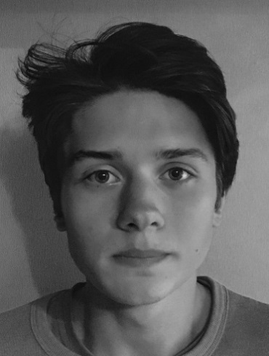**Люстров Андрей**

*+7 (977) 957-97-03*

*E-mail:* [*almlamalm@mail.ru*](mailto:almlamalm@mail.ru)

[*www.vk.com/id406044473*](http://www.vk.com/id406044473)

[*https://www.facebook.com/alustrov.one*](https://www.facebook.com/alustrov.one)

# Образование:

* 2017-20∞, Высшая Школа Экономики
  + Факультет гуманитарных наук, Школа филологии
* 2015-2017, ГБОУ СОШ 1210
  + Среднее полное образование
* 2006-2015, ГБОУ СОШ 1210
  + Среднее неполное образование

# Достижения:

* Победитель олимпиады Высшая Проба в 2017 г.
* 2015-2016, Академия спортивного перевода
  + Специальность: регби и американский футбол
* 2015, Совместная статья «"Вездесущий" Геркулес и "потаенный" Сеян..»
* 2014-2016, Клуб дебатов при РЭУ им. Г.В. Плеханова

# Владение иностранными языками:

|  |  |  |
| --- | --- | --- |
| **Иностранный язык** | **Место изучение** | **Уровень владения** |
| Английский язык | Школа | B2 |
| Французский язык | Французский институт в Москве | B1 |
| Немецкий язык | НИУ ВШЭ | A1 |

# Опыт работы:

* 2017, составитель описи журнала «Москвитянин» за 1841-1845 гг.
* 2015-2016, переводчик статей по кинологии с английского и французского языков
* 2015-2016, спортивный переводчик при Федерации регби России

# Профессиональные навыки:

* Владею техникой синхронного перевода
* Умею составлять описи периодических изданий
* Свободно пользуюсь офисными программами Word, Excel, PowerPoint